Фигура состоит из меньших фигур, из описания их следования Перед или После друг друга.
Наложение под-фигур друг на друга не учитывается.

A Figure is composed of smaller figures, including the description of their positions Before or After each other.
The time overlap between different subfigures isn’t considered.

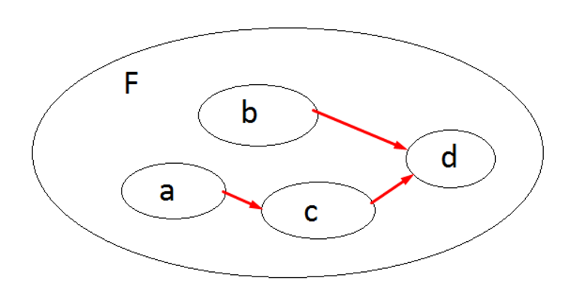
Фигура F имеет свойства:
фигура A перед фигурой C, которая перед фигурой D, перед которой также фигура B

Figure F has the traits:
figure A is before figure C, which is before figure D, which has also figure B before it

Фигура выделяется (создаётся):
1. когда есть её повторение (существует минимум в 2-х экземплярах)
2. когда найдено эквивалентное место в замыкании на котором ещё нет фигуры -
создать фигуру в первом эквивалентном месте, и подать её на выход во втором месте.

Figure is noticed (created):
1. when it repeats (minimum in 2 copies exist)
2. when an equivalent place is found in a closure, in which there's no figure yet -
the figure is created in the first equivalent place, and is given as an output in the second place.

Свойства фигур:
1. начало и конец фигуры не должны проходить через такой-же паттерн
(иначе начало и конец будут в месте того паттерна)
2. элементы мелких фигур должны быть рядом друг с другом (для оптимизации)

Restrictions on figures:
1. the beginning and the end of a figure can’t embed the same pattern between them
(or the beginning and the end will be in that embedded pattern)
implemented for Sequential figures.
2. elements of small figures should be close to each other (for optimization)

